Как программно выполнить добавление объекта в присоединенную рамку объекта.
Например:
Действие 1
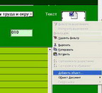
действие 2
